Информации для родителей
День матери в России
В России отмечать День Матери стали сравнительно недавно. Хотя невозможно поспорить с тем, что этот праздник — праздник вечности: из поколения в поколение для каждого человека мама — самый главный человек в жизни. Новый праздник — День Матери — постепенно приживается в России. Основанный Президентом Российской Федерации 30 января 1998 года, он празднуется в последнее воскресенье ноября, воздавая должное материнскому труду и их бескорыстной жертве ради блага своих детей. И это правильно: сколько бы хороших, добрых слов ни было сказано мамам, сколько бы поводов для этого ни придумали, лишними они не будут.
Среди многочисленных праздников, отмечаемых в нашей стране, День Матери занимает особое место. Это праздник, к которому никто не может остаться равнодушным. В этот день хочется сказать слова благодарности своей родной маме, которая дарит нам любовь, добро, нежность и ласку.
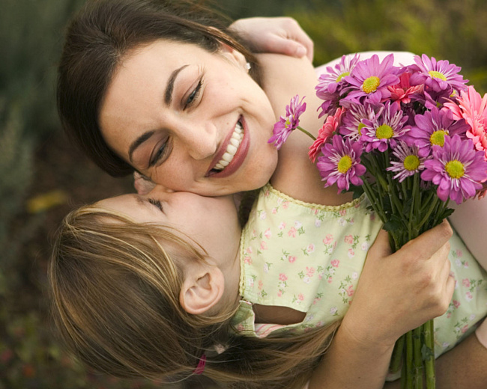


«Праздник мам»
Прекрасный праздник, праздник мам, –
Тук-тук! – стучится в двери к нам.
Он только в тот приходит дом,
Где помогают маме.
Мы пол для мамы подметем,
На стол накроем сами.
Мы сварим для нее обед,
Мы с ней споем, станцуем.
Мы красками ее портрет,
В подарок нарисуем.
– Их не узнать! Вот это да! –
Тут мама скажет людям.
А мы всегда,
А мы всегда,
Всегда такими будем!
Ольга Высоцкая

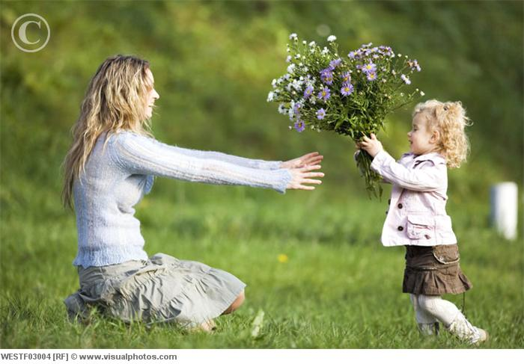

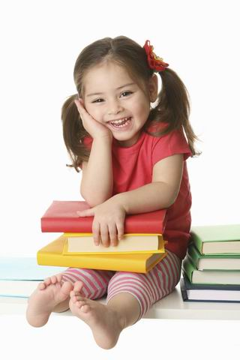
Как вырастить
счастливого человека?
Детям дошкольного возраста, как правило,
свойственно жизнерадостное и приподнятое
настроение, оптимистичный взгляд на жизнь.
Они смотрят на мир сквозь "розовые очки".
Взрослым не надо спешить показать ребенку всю суровую правду жизни. Все должно идти своим чередом. Психика малыша еще не готова к серьезным испытаниям. Сильные психологические нагрузки, стрессы могут нанести большой вред его здоровью, привести к развитию у него неврозов, так как ребенок не научился еще как взрослые приемам саморегуляции. Поэтому родители не должны ссориться и ругаться в присутствии детей, привлекать ребенка в процесс выяснения отношений, предъявлять ребенку завышенные требования.
Напротив, мамы и папы должны поддерживать жизнерадостное настроение детей. Плохое настроение может быть признаком наличия каких-то проблем у малыша.

И еще надо с детства приучать ребенка думать о хорошем, о предстоящих успехах. Взрослые люди часто находятся в подавленном состоянии из-за того, что образ их мыслей носит негативный характер. "Думайте о хорошем, и вы, вероятно, станете чувствовать себя счастливыми", - говорит Д. Стейнберг из Нью-йоркского института рациональной эмоциональной терапии. Родителям надо самим следовать данному совету специалиста и обучать этому своих детей.

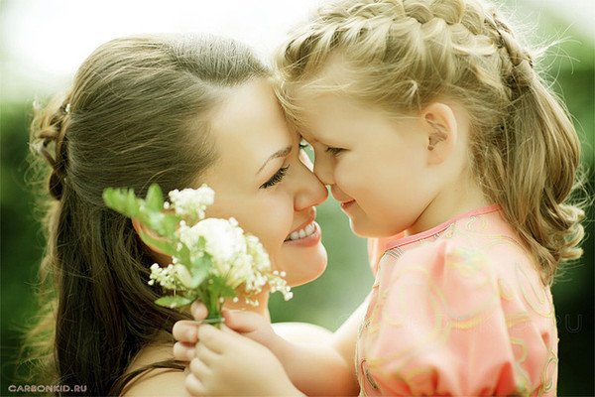
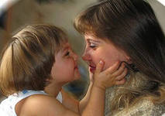

Кто открыл мне этот мир,
Не жалея своих сил?
И всегда оберегала?
Лучшая на свете МАМА.

Кто на свете всех милее
И теплом своим согреет,
Любит больше, чем себя?
Это МАМОЧКА моя.

Материал подготовила Н.Н.Воробьева

